Semaine 2 - Ressources non renouvelables et croissance économique
Ce document contient les transcriptions textuelles des vidéos proposées dans la partie « Ressources non renouvelables et croissance économique » de la semaine 2 du MOOC « Économie circulaire et innovation ». Ce n’est donc pas un cours écrit au sens propre du terme ; le choix des mots, l'articulation des idées et l’absence de chapitrage sont propres aux interventions orales des auteurs.

François Grosse
Fondateur de la société ForCity
Dans cette séquence, je vais montrer trois phénomènes caractéristiques de la société dans laquelle nous vivons depuis la révolution industrielle et le XIXe siècle. D'abord le fait que la croissance économique est associée à une croissance considérable des consommations de matières premières, ensuite le fait que cette croissance des consommations de matières premières suit une tendance qui est grossièrement exponentielle et enfin le fait qu'une croissance exponentielle ça a des propriétés tout à fait importantes par rapport à la gestion du long terme des matières premières.
Alors, le cas des matières premières non renouvelables il est particulièrement intéressant parce que les flux en sont bien cernés, un atome de fer d'aujourd'hui c'est un atome de fer d'il y a 1000 ans et c’est encore l'atome de fer de dans 1000 ans et les matières que nous utilisons sont celles qui sont disponibles sur l'écorce terrestre, qui l’étaient et qui le resteront demain. Ce qui est beaucoup plus simple que dans les matières renouvelables dans lesquelles il y a des tas d’échanges entre différents systèmes. Par conséquent ici, le raisonnement économique rejoint un raisonnement physique et devient en quelque sorte une science exacte, ce qui va bien nous arranger.
Alors, on va s'intéresser au cas du fer et de l'acier. Le fer c'est le métal emblématique de la révolution industrielle et de l'ère industrielle, il est moins sensible que d'autres à des effets de choc technologique et en fait quand on regarde sur la courbe noire, l'évolution des consommations annuelles d'acier mondial, des productions mondiales d'acier depuis en gros le début du XXe siècle jusqu'à ces dernières années au-delà de l'an 2000, on voit finalement que on a une courbe qui se rapproche tendanciellement de la courbe blanche qui est une courbe exponentielle avec un taux de croissance de 3,5 % par an tous les ans. Donc on voit qu'on s'en rapproche sauf au moment des 30 glorieuses, le gros ventre dans les années d'après-guerre et en même temps que après les 30 glorieuses dans les années 70 - 80 on commence à se rapprocher et à s'assagir pour revenir coller à l'exponentiel plus ou moins et donc on voit finalement ce profil exponentiel qu'on va retrouver également si on regarde des courbes concernant le cuivre ou d'autres matières premières du même genre. Alors, pas avec la même tendance sur un siècle mais en tout cas avec une belle forme exponentielle sur plusieurs décennies d’affilée, 20, 30, 40 ans d'affilé. Et donc dans ce qui suit on va pouvoir raisonner en se disant que la croissance des matières premières, des consommations de matières premières par l'économie humaine, en gros, ça suit des tendances exponentielles.
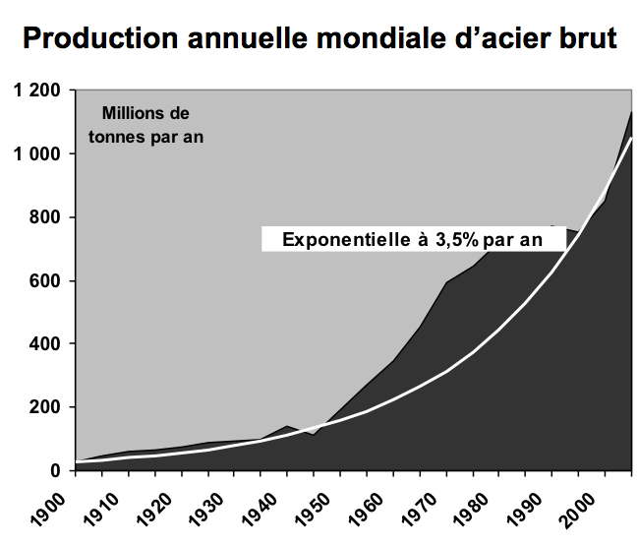
Lorsqu'on regarde maintenant l'effet de ces tendances exponentielles sur la durée de vie des ressources pour différentes matières, on va voir des choses extrêmement intéressantes. Alors les ressources d’abord c’est quoi ? Les ressources ce ne sont pas des réserves, les ressources, si on regarde la façon dont les défini l’US Geological Survey qui est l'agence géologique américaine, ce sont en gros les gisements identifiés ou soupçonnés par des indices directs ou indirects et qui sont ou seront un jour exploitables dans des conditions économiques acceptables aujourd'hui ou plus tard. Donc on est sur une conception extrêmement large des gisements connus ou soupçonnés qui est très différente des réserves qui est une dimension industrielle, qui est celle qu'on emploie usuellement notamment quand on parle des réserves de pétrole etc. ou qui sont des gisements connus et qui sont exploitables dans les conditions économiques actuelles et donc ça varie sans cesse, au fur et à mesure des recherches bien sûr, comme les ressources mais surtout au fur et à mesure de l'évolution des coûts des matières parce que quand une matière devient plus chère et bien il y a des gisements connus qui deviennent exploitables et boum ça augmente les quantités de réserve. En revanche ça ne touche pas la ressource parce que ces quantités-là elles étaient déjà identifiées comme étant dans la ressource, c'est-à-dire en gros tout ce qu'on identifie par un ou deux siècles de recherches géologiques, ce que le savoir humain identifie comme une quantité qu'on pourrait aller chercher dans des conditions réalistes futures.
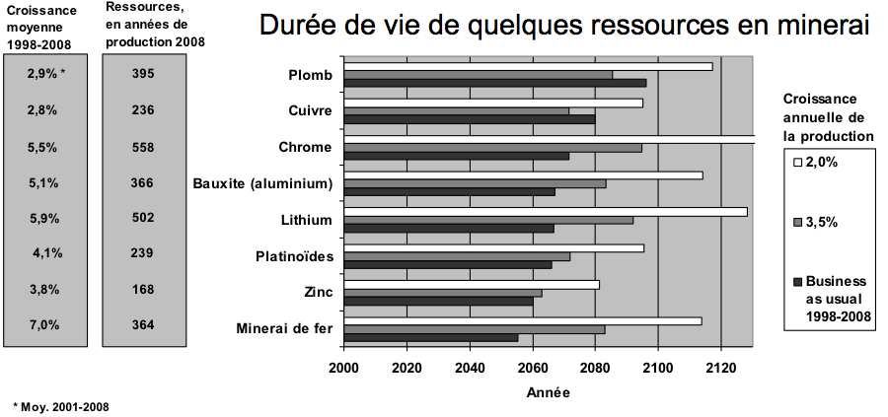
Si on regarde maintenant, pour différents matériaux, si on regarde la colonne, la deuxième colonne en partant de la gauche dans ce diagramme, en fait vous voyez les ressources dans différents matériaux, différents métaux parfaitement emblématiques, le plomb, le cuivre, le chrome, le minerai de fer tout en bas, le lithium qui sert à faire les batteries dont on se sert de plus en plus aujourd'hui et donc sur chacun de ces métaux, on a tout simplement considéré l'étendue des ressources évaluées par l’US Geological Survey et on a divisé par la production de matières premières de l'année 2008. Donc consommation de minerai ou production mondiale de minerai en 2008, lorsqu'on rapporte la ressource on a donc un certain nombre d'années de production en valeur de 2008 et vous voyez en balayant du regard les différents chiffres que ça va en gros de deux siècles à cinq siècles, c'est-à-dire qu'on peut d'abord se dire de façon assez rassurante qu'au rythme actuel, on a devant nous beaucoup moins avec les réserves mais avec les ressources cette conception très large, on a devant nous deux à cinq siècles de ressources, on le a temps de voir venir, on a le temps de s'adapter.
Le problème si vous regardez la première colonne, celle de gauche qui est en pourcentage, c'est que vous observez là le pourcentage de croissance moyenne annuelle entre 1998 et 2008 donc sur une décennie juste avant la crise économique et là vous voyez que pour chacun des matériaux, la croissance moyenne des consommations elle va entre eux 2,8 et 7 % sur ces différentes matières premières. Ça veut dire que diviser les ressources par la production de 2008 ça n’a strictement aucun sens. Entre 1998 et 2008 la production mondiale de minerai de fer a dû doubler en gros et donc si on avait fait le même raisonnement à partir de 1998 évidemment, on arrivait quelque chose qui était ridicule en 2008 et donc ce qu'il convient de faire si on veut savoir ce qui va se passer dans le futur c'est projeter non pas une production constante de ces matières premières puisqu'on n'a jamais été dans une situation de production constante mais c'est projeter dans le futur des scénarios de croissance de consommation.
Forcément plusieurs scénarios, parce qu'on ne lit pas dans l'avenir, on ne lit pas dans les boules de cristal et donc on ne sait pas ce qui va se passer, on est obligés de faire des hypothèses. Et dans le diagramme qui est à droite, vous voyez trois hypothèses, l’hypothèse centrale avec l'histogramme gris pour chacun des matériaux, c'est l'hypothèse où la production future croîtrait de 3,5 % par an comme ça a été le cas au XXe siècle pour l'acier dans la courbe qu'on a vue tout à l'heure. Et donc l'histogramme représente en partant de l'année 2000 la date à laquelle théoriquement la ressource telle qu'évaluée par l’US Geological Survey est consommée en totalité si, à partir des consommations de 2008, et bien le taux de croissance de 3,5 % était réalisé tous les ans jusqu'à nouvel ordre.
Le deuxième scénario, celui qui est en bas à chaque fois, le scénario noir, c'est le scénario « business as usual » c'est-à-dire qu’on prend le taux de croissance de la décennie 98 - 2008 et on l'applique à l'avenir et on fait comme si dans l'avenir on gardait le même taux de croissance que sur cette décennie. Alors comme il est relativement élevé ce taux de croissance pour la plupart des matériaux, dans la plupart des cas vous voyez que la ressource dure beaucoup moins longtemps puisque comme on va accélérer beaucoup plus en partant de la même consommation en 2008 et bien on va consommer au total beaucoup plus vite la ressource disponible.
Et puis le troisième scénario un peu plus optimiste du point de vue de la ressource, on suppose que les consommations s'assagissent, la croissance s'assagie un peu et on passe à 2 % de croissance seulement comme taux pour la croissance de la consommation chaque année sur chacun des matériaux et là évidemment on fait durer un petit peu plus longtemps les matières mais vous voyez que par rapport à l'hypothèse d'une consommation constante, la deuxième colonne du tableau, le nombre d'années est écrasé d'une façon tout à fait considérable ce qui est l’effet de la croissance exponentielle.
On atteint une durée de vie selon les trois scénarios qui va être de 45 à 120 ans selon les matières premières considérées c'est-à-dire qu'en gros les ressources connues aujourd'hui après un ou deux siècles de recherche géologique active sur le globe et bien ces ressources elles sont consommées aux alentours de la fin de ce siècle, du XXIe siècle, ce qui veut dire également que tous les impacts associés à la chaîne de la matière et qui auraient été étalés sur 2 à 5 siècles si on était à consommation constante et bien, ils sont concentrés sur le siècle qui commence et par conséquent ils repoussent au siècle suivant les impacts encore plus importants sur des ressources que nous n'avons pas encore commencé à identifier et que nous trouverons peut-être, c'est-à-dire que la fin de mon diagramme c'est plus la fin des matières premières, on n'aura pas gratté le fond de la dernière mine, une fois qu'on aura épuisé la ressource actuellement identifiée en minerai de fer par exemple, du minerai de fer et il y en a plein l’écorce terrestre, il y en a plein le noyau de la planète, c'est un des matériaux, c'est le matériau majeur de l'écorce terrestre et donc on trouvera du minerai de fer, la seule chose c'est que il est présent sous des formes de densité et dans des lieux en fait qui rendent son exploitation extrêmement difficile par rapport à ce qu'on sait faire aujourd'hui est donc un coût économique et aussi un coût environnemental bien supérieur à ce qu'on sait faire aujourd'hui.
Si on a une proportion de minerai de fer cinq fois plus faible demain enfin dans un siècle que ce qu'on a aujourd'hui en moyenne quand on extrait du fer ça veut dire qu'il va falloir brasser cinq fois plus de terre ou de roche pour aller le chercher, pour aller chercher la même quantité avec tous les effets en termes de consommation d'énergie, d'impact sur les sols, d’impact sur les eaux etc. et donc on voit que bien entendu tout ça sera mitigé par le progrès technologique mais que malgré tout on va vers, non pas la fin des matières premières, mais un nouveau paradigme économique que nous ne connaissons pas encore et qui va nécessiter de réinventer l'économie d’ici la fin de ce siècle.

